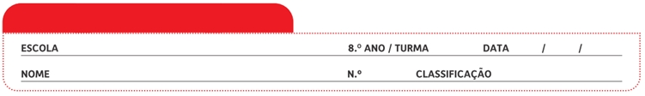
Ficha de Avaliação Sumativa n.º 6

Grupo I

O estuário do Tejo concentra o material biológico arrastado ao longo do rio, o que transforma o estuário numa zona extremamente rica em seres vivos e de importância fundamental no povoamento da costa marítima. É um importante habitat de aves migradoras que, por sua vez, são um precioso valor natural indicador das condições do ambiente e dos fatores importantes no equilíbrio dos ecossistemas agrícolas de maior produtividade. O estuário do Tejo recebe, durante o inverno, cerca de 75% de toda a população de Recurvirostra avosetta (ave alfaiate) (fig. 1) invernante na Europa, além de concentrações internacionalmente importantes de outras espécies de aves aquáticas.
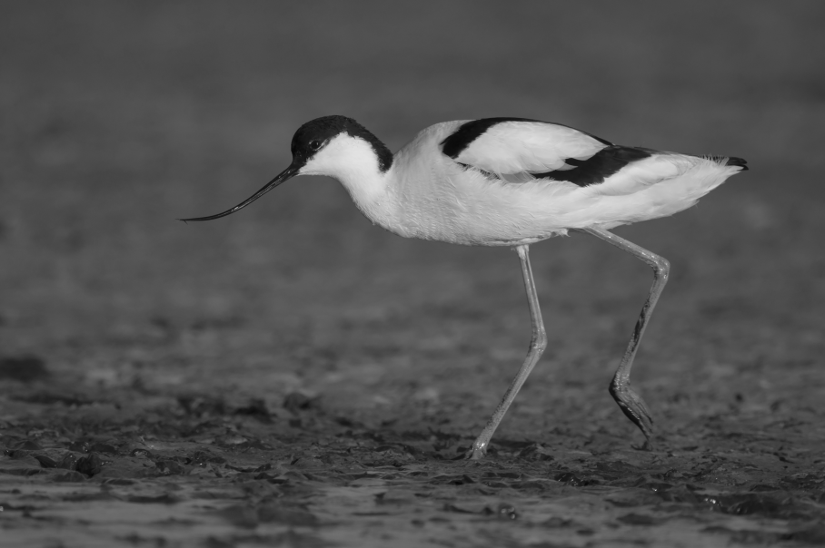

1. Ave alfaiate observada no estuário do Tejo.

O Estado Português reconheceu a importância excecional desta área em termos de património natural pela criação da Reserva Natural do Estuário do Tejo, permitindo desta forma iniciar uma gestão racional do estuário de modo a não comprometer irreversivelmente as suas incontestáveis potencialidades biológicas.
Nas margens do estuário desenvolve-se outro ecossistema, o sapal, sob a influência das águas trazidas pela maré. Trata-se de uma região de grande produtividade a nível dos moluscos e crustáceos, constituindo uma autêntica maternidade para várias espécies de peixes, como é o caso do linguado e do robalo. Para peixes migradores como a lampreia, a savelha e a enguia o estuário é local de transição entre o meio marinho e o meio fluvial.
No entanto, é a avifauna aquática que atribui ao estuário do Tejo o estatuto de mais importante zona húmida do País e uma das mais importantes de Europa. Com efeito, as espécies invernantes chegam a atingir cerca de 120 000 indivíduos. As contagens regularmente efetuadas indicam que invernam nesta Reserva Natural mais de 10 000 anatídeos (por exemplo, patos) e 50 000 limícolas (espécies que vivem nos lodos), das quais se destaca o alfaiate, com um número que pode ascender a 25% da população invernante na Europa. Muitas outras espécies atestam igualmente a riqueza biológica e o valor para a conservação da Natureza desta região, nomeadamente o flamingo Phoenicopterus roseus, o ganso-bravo Anser anser, o pilrito-de-peito-preto Calidris alpina e o milherango ou maçarico-de-bico-direito Limosa limosa.
Adaptado de www.icnf.pt (consultado em março de 2016)
1. O ordenamento do território corresponde…
A. … à definição de ecossistemas com limites que impedem a intervenção humana.
B. …à organização do espaço biofísico, permitindo a sua ocupação e exploração de acordo com as suas características e potencialidades.
C. …apenas à definição de zonas onde é possível haver construção de infraestruturas de proteção ambiental.
D. …à organização do espaço biofísico impedindo a construção de edifícios e a ocupação humana.

2. As áreas protegidas devem…
A. … incluir sempre regiões com elevada densidade populacional.
B. … ter pequenas dimensões, facilitando a proteção das espécies.
C. … ter dimensões que permitam garantir a sobrevivência das espécies.
D. … permitir o turismo sem qualquer tipo de controlo.

3. O estuário do Tejo corresponde a uma Área Protegida…
A. … que está integrada num Parque Nacional.
B. … com o estatuto de Reserva Natural, equivalente a Paisagem Protegida.
C. … com o estatuto de Reserva Natural.
D. … equivalente a uma Paisagem Protegida.

4. Uma das vantagens da constituição do estuário do Tejo como área protegida é…
A. … proteger as suas potencialidades biológicas.
B. … aumentar o número de espécies invasoras aquáticas.
C. … controlar a população das aves alfaiates durante o inverno.
D. … a possibilidade de aumentar a sua dimensão geográfica.

5. Um dos fatores abióticos que mais influencia as populações de seres vivos dos sapais é…
A. … a quantidade de luz solar que recebem durante o inverno.
B. … a quantidade de moluscos e crustáceos que aí habitam.
C. … a concentração de sal das águas que o banham.
D. … a variedade de nutrientes inorgânicos predominantes.

6. Uma das características que tornam a área protegida do estuário do Tejo importante é…
A. … ser um ecossistema aquático.
B. … ser uma zona seca com uma grande diversidade de crustáceos e de moluscos.
C. … ser um ecossistema onde não há predadores.
D. … acolher uma grande diversidade e número de aves.

7. Uma das estratégias de proteção mais importantes nas áreas protegidas é o estabelecimento de zonas tampão. Explica o que são as zonas tampão e qual a sua importância.

8. Indica três organismos ou associações ambientalistas que atuem em território nacional.

Grupo II

Em 2014 foram produzidas, em Portugal, 4719 mil toneladas (t) de resíduos sólidos urbanos (RSU), mais 3% do que em 2013, invertendo-se a tendência de decréscimo constatada nos últimos anos (tab. I).

Tabela I – Quantidade de resíduos sólidos urbanos produzidos entre 2011 e 2014 (toneladas).

Região | 2011 | 2012 | 2013 | 2014
Portugal Continental | 4888 | 4525 | 4362 | 4474
Região Autónoma da Madeira | 124 | 114 | 106 | 110
Região Autónoma dos Açores | 147 | 143 | 139 | 136
Total | 5159 | 4782 | 4607 | 4719
Variação face ao ano anterior | -6% | -7% | -4% | 2%

No que respeita às opções de gestão de RSU, em 2014 verificou-se uma estabilização da quantidade de resíduos depositados em aterro. A entrada em funcionamento de novas instalações de tratamento permitiu uma redução para 52% de resíduos biodegradáveis depositados em aterro face aos valores de 1995, tendo sido praticamente atingida a meta que estava estabelecida em 2013. De salientar que o aumento da produção total de RSU verificada dificulta o atingir dos objetivos definidos.

Tabela II – Destino dos resíduos entre 2010 e 2014 em Portugal Continental (percentagem).

Tratamento | 2010 | 2011 | 2012 | 2013 | 2014
Aterro | 62% | 60% | 55% | 43% | 42%
Incineração | 18% | 20% | 19% | 22% | 19%
Valorização orgânica e Compostagem | 10% | 11% | 15% | 19% | 2%
Outros | 10% | 9% | 11% | 16% | 37%

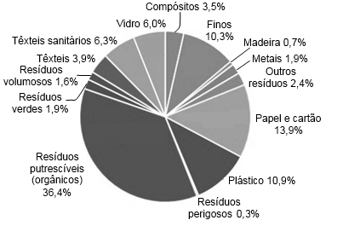

2. Resultados da caracterização física dos RSU produzidos em Portugal Continental em 2014 (valores aproximados).

www.apambiente.pt (consultado em março de 2016)

1. Com base nos dados, estabelece a correspondência entre as afirmações e a chave. Utiliza cada letra apenas uma vez.

Afirmações | Chave
A. A partir da tabela I podemos concluir que a política dos 3R não está a funcionar no nosso país.  B. Entre 2011 e 2014, produziram-se menos resíduos na Madeira do que nos Açores.  C. A partir da tabela II concluímos que o principal destino dos resíduos é o aterro sanitário.  D. Entre 2010 e 2014, cumprimos com sucesso a gestão sustentável dos resíduos.  E. A partir dos aterros sanitários é possível produzir energia a partir da queima de biogás.  F. Em 2014, os resíduos perigosos representaram a menor percentagem de resíduos nacionais.  G. Na figura 2 não estão incluídos resíduos que possam ser encaminhados para centrais de compostagem.  H. Em 2014, em Portugal Continental, produziram-se mais resíduos de vidro do que de metal. | I. Afirmação confirmada pelos dados.  II. Afirmação contrariada pelos dados.  III. Afirmação sem relação com os dados.

2. Classifica como verdadeira (V) ou falsa (F) cada uma das afirmações.
A. O papel, o plástico e o vidro são resíduos orgânicos no estado sólido.
B. Quanto à perigosidade, os resíduos podem ser classificados de acordo com a sua toxicidade.
C. A ordem correta da política dos 3Rs é reutilizar, reduzir e reciclar.
D. Quanto à origem, os resíduos podem ser divididos em quatro categorias: hospitalares, industriais, urbanos e agrícolas.
E. Os resíduos hospitalares devem ser sempre encaminhados para os aterros sanitários.
F. A incineração não é a primeira opção a adotar no tratamento dos resíduos sólidos.
G. Qualquer resíduo pode ser transformado em composto.
H. Os resíduos líquidos têm o mesmo tratamento que os resíduos sólidos.

3. Os resíduos podem ser alvo de vários tipos de tratamentos, indicados pelas letras de A a E. Coloca-os desde a opção ambientalmente mais favorável até à menos favorável.
A. Aterro sanitário
B. Reduzir e reutilizar
C. Incineração
D. Compostagem
E. Reciclar

4. A incineração é um dos tipos de tratamentos possíveis para os resíduos sólidos urbanos. Indica duas vantagens e uma desvantagem da incineração.

5. Explica a importância da promoção da gestão sustentável de resíduos.

Grupo III

A qualidade global da água em Portugal “está longe de ser satisfatória”: 20% das águas superficiais correm sério risco de poluição e 50% das zonas húmidas estão “em perigo de extinção” devido à exploração excessiva das águas subterrâneas, sublinha a Quercus.
O Plano Nacional da Água destaca que, em 2015, o setor agrícola desperdiçou 42% dos caudais que lhe foram destinados, números que revelam deficiências nas redes de rega. Nos sistemas de abastecimento para consumo humano as perdas ascenderam aos 60%. Na indústria, desperdiçou-se 29% do volume de água que foi canalizada para o setor.
Quanto à drenagem e tratamento de águas residuais registaram-se, em 2015, “diversos incumprimentos” das obrigações legais nacionais e comunitárias, acentua Luís Alegre, coordenador do grupo da Quercus dedicado à água, reportando-se à recente decisão do Tribunal de Justiça da União Europeia que condenou Portugal pelo incumprimento no tratamento das águas residuais urbanas. A condenação resulta da “não adaptação” das Estações de Tratamento de Aguas Residuais (ETAR) de algumas autarquias e empresas concessionárias à legislação comunitária sobre o tratamento de efluentes urbanos.

www.publico.pt (consultado em março de 2016)

1. Das afirmações seguintes, seleciona as que podem ser confirmadas com dados do texto.
A. A poluição da água não interfere com o ciclo da água.
B. A forma como a água é explorada não afeta a sua qualidade.
C. Em Portugal, há desperdício de água em vários setores.
D. No nosso país, as ETAR estão a cumprir com sucesso as suas funções.
E. As águas residuais urbanas são focos de poluição.
F. A qualidade da água não afeta os serviços dos ecossistemas.

2. As afirmações seguintes dizem respeito a etapas que ocorrem durante o tratamento de águas residuais numa ETAR. Coloca-as pela ordem correta de ocorrência.
A. Eliminação de organismos patogénicos com adição de cloro.
B. Deposição dos sólidos em suspensão no fundo do tanque de sedimentação.
C. Remoção de objetos sólidos como plásticos, metais ou restos de vegetação por filtros à entrada da ETAR.
D. Tratamento biológico.
E. Encaminhamento dos resíduos líquidos para um tanque de sedimentação.

3. Explica a importância do tratamento biológico que ocorre numa ETAR.

4. As lamas resultantes das ETAR podem não ser tratadas e portanto não devem ser usadas. Indica uma solução sustentável para estas lamas.

5. Refere a importância da Carta Europeia da Água.

6. O desenvolvimento científico e tecnológico revolucionou vários domínios da nossa sociedade, nomeadamente a produção de alimentos pela atividade agrícola. Indica uma vantagem e uma desvantagem desse desenvolvimento associado à agricultura.

COTAÇÕES (%)

GRUPO I

1. 5%
2. 5%
3. 5%
4. 5%
5. 5%
6. 5%
7. 6%
8. 3%
39%

GRUPO II

1. 8%
2. 8%
3. 5%
4. 6%
5. 6%
33%

GRUPO III

1. 4%
2. 5%
3. 5%
4. 3%
5. 5%
6. 6%
28%

TOTAL 100%

Proposta de resolução

GRUPO I

1. Opção B
2. Opção C
3. Opção C
4. Opção A
5. Opção C
6. Opção D
7. As zonas tampão delimitam áreas com importante biodiversidade, onde a atividade humana é controlada e limitada. Estas zonas tampão são importantes na conservação e preservação das espécies mais sensíveis e que podem ser prejudicadas pela atividade humana.
8. ICNF, QUERCUS e SPVS.

GRUPO II

1. A – II; B – I; C – I; D – II; E – III; F – I; G – II; H – I
2. Verdadeiras: B, D e F; Falsas: A, C, E, G e H
3. B – E – D – C – A
4. Vantagens: redução do volume de lixo a conduzir até ao aterro sanitário e produção de energia elétrica. Desvantagem: poluição atmosférica.
5. A gestão sustentável de resíduos, para além de contribuir para minimizar os efeitos da poluição sobre os ecossistemas, evita a sobreexploração de recursos naturais e minimiza os impactes negativos associados à sua exploração e à sua transformação.

GRUPO III

1. C e E
2. C – E – B – D – A
3. O tratamento biológico é importante, uma vez que garante a eliminação de matéria orgânica presente na água residual através da ação de microrganismos.
4. Depositar as lamas em aterros sanitários.
5. A Carta Europeia da Água constitui uma estratégia de valorização da água, sensibilizando para a importância da sua exploração de uma forma sustentável.
6. A vantagem é que foram desenvolvidas técnicas de exploração agrícola que permitiram aumentar a produtividade. Uma desvantagem é que esse aumento de produtividade pode ser sinónimo de poluição e destruição de habitats, com consequências ao nível da diminuição da biodiversidade.

